MATERIA: Educación Física | PROFESOR (A): Daniel Alcaraz Fernández | GRADO: Séptimo A - B
PERIODO: I | FECHA: Semana del 20 de Enero al 28 de marzo | NÙMERO DE HORAS: 20

CLASE 50’ | LOGRO Y TEMAS | ESTRATEGIAS DE ENSEÑANZA Y APRENDIZAJE | RECURSOS | INSTRUMENTOS DE EVALUACIÓN
2  2  2 | Aplicar la técnica de la carrera en los movimientos de brazos y piernas en la prueba de velocidad  Habilidades motrices básicas de locomoción  Capacidades físicas condicionales  Pista atlética  Pruebas de  Carreras  Competencias  Aplicar la técnica de la carrera en los movimientos de brazos y piernas en la pruebas de velocidad  Habilidades motrices básicas de locomoción  Capacidades físicas condicionales  Pista atlética  Pruebas de  Carreras  Competencias  Aplicar la técnica de la carrera en los movimientos de brazos y piernas en la pruebas de velocidad  Habilidades motrices básicas de locomoción  Capacidades físicas condicionales  Pista atlética  Pruebas de  Carreras  Competencias | - Saludo, Calentamiento dinámico general, Explicación de los objetivos a desarrollar en clase  D. - Explicación y práctica de la evolución del caminar mediante el juego “los animales de la selva”.  - Juego de saltos con y sin elementos.  - Golito por bases  - Juego Estop  - Jinetes a sus Caballos  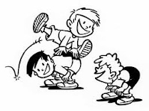  C. - Vuelta a la calma  - Trote y estiramiento  - Saludo, Calentamiento dinámico general, Explicación de los objetivos a desarrollar en clase  D. Tomas antropométricos (peso, talla, IMC).  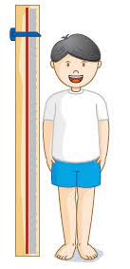  C.  Vuelta a la calma (Trote – Estiramiento)  I. Explicación y práctica de la evolución del caminar mediante el juego “los animales de la selva”.  D. Taller sobre conceptos básicos (calentamiento, estiramiento, hidratación)  - Correr derechos  - Correr con los brazos arriba  - Correr con los brazos cruzados  - Corren en punta de pies  - Actividades lúdico- deportivas  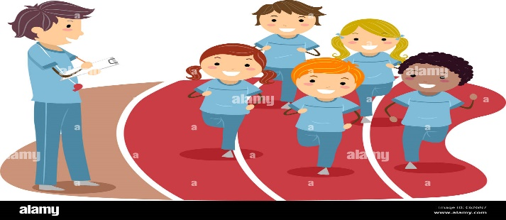  C. Vuelta a la calma  Juego de Lobos y ovejas | HUMANOS:  1 Educador físico  FISICOS:  -Lazos  -Balones  -Escenario deportivo  HUMANOS:  1 Educador físico  FISICOS:  -Escenario deportivo  -Pesa  - Tallimetro  HUMANOS:  1 Educador físico  FISICOS:  -Escenario deportivo  -Balones | -Repaso general de los objetivos desarrollados  - Participación en clase  Repaso general de los objetivos desarrollados  Participación en clase  Repaso general de los objetivos desarrollados  Participación en clase
2 | Aplicar la técnica de la carrera en los movimientos de brazos y piernas en la pruebas de velocidad  Habilidades motrices básicas de locomoción  Capacidades físicas condicionales  Pista atlética  Pruebas de  Carreras  Competencias | - Calentamiento con el juego chucha cadeneta  Estiramiento  D.  - Correr en talones  -Correr con los brazo pegados del cuerpo (abrazos)  -Correr apoyando todo el pie.  -Los estudiantes se formaran por parejas y se colocaran decúbito abdominal y al sonar el pito saldrán en velocidad hasta cruzar la meta.  -Los estudiantes se formaran por parejas y se colocaran decúbito dorsal y al sonar el pito saldrán en velocidad.  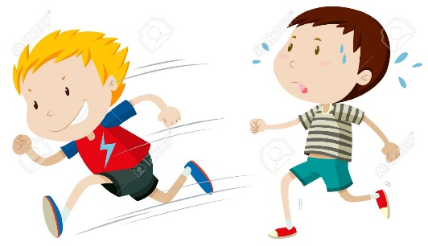  C. Juego la chucha  Estiramiento | HUMANOS:  1 Educador físico  FISICOS:  -Balones  -Escenario deportivo  - Colchonetas | Repaso general de los objetivos desarrollados  Participación en clase
2 | Aplicar la técnica de la carrera en los movimientos de brazos y piernas en la pruebas de velocidad  Habilidades motrices básicas de locomoción  Capacidades físicas condicionales  Pista atlética  Pruebas de  Carreras  Competencias | - Saludo y presentación de los objetivos de la sesión.  D. temas:  -Vo2  -Habilidades Motrices Básicas  -capacidades físicas condicionales  Actividad deportiva  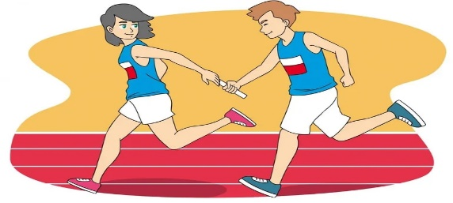  C. Evaluación de la sesión y estiramiento pasivo. | HUMANOS:  1 Educador físico  FISICOS:  -Balones  -Escenario deportivo | Repaso general de los objetivos desarrollados  Participación en clase
2 | Aplicar la técnica de la carrera en los movimientos de brazos y piernas en la pruebas de velocidad  Habilidades motrices básicas de locomoción  Capacidades físicas condicionales  Pista atlética  Pruebas de  Carreras  Competencias | - Saludo presentación de la sesión de clase.  D.  juego de trabajo en equipo (cucha cadeneta)  - golito de 3 x 3 mixto  -técnica básica de lanzamientos con el pie  -superficies de contacto  -2x1, 1x1  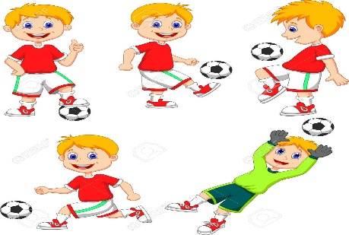  C. Evaluación de la sesión y estiramiento pasivo. | HUMANOS:  1 Educador físico  FISICOS:  -Escenario deportivo | Repaso general de los objetivos desarrollados  Participación en clase  Práctica deportiva
2 | Aplicar la técnica de la carrera en los movimientos de brazos y piernas en la pruebas de velocidad  Habilidades motrices básicas de locomoción  Capacidades físicas condicionales  Pista atlética  Pruebas de  Carreras  Competencias | - Saludo presentación de la sesión de clase.  D.  -repaso de las HMB, práctica deportiva (Reptar, Caminar, correr, saltar etc)  - práctica deportiva.  C. Evaluación de la sesión y estiramiento pasivo. | HUMANOS:  1 Educador físico  FISICOS:  -Balones de fundamentación  -Escenario deportivo | Repaso general de los objetivos desarrollados  Participación en clase  Práctica deportiva
2 | Aplicar la técnica de la carrera en los movimientos de brazos y piernas en la pruebas de velocidad  Habilidades motrices básicas de locomoción  Capacidades físicas condicionales  Pista atlética  Pruebas de  Carreras  Competencias | - Saludo, Evaluación del periodo y actividad deportiva.  D. Realización de evaluación del primer periodo. (evaluación, coevaluación y hetero evaluación)  Actividad deportiva (deporte libre)  C. Estiramiento pasivo. | HUMANOS:  1 Educador físico  FISICOS:  -Escenario deportivo | Repaso general de los objetivos desarrollados  Participación en clase  Práctica deportiva
2 | Aplicar la técnica de la carrera en los movimientos de brazos y piernas en la pruebas de velocidad  Habilidades motrices básicas de locomoción  Capacidades físicas condicionales  Pista atlética  Pruebas de  Carreras  Competencias | - Saludo presentación de la sesión de clase.  D.  Práctica deportiva. (Balonmano)  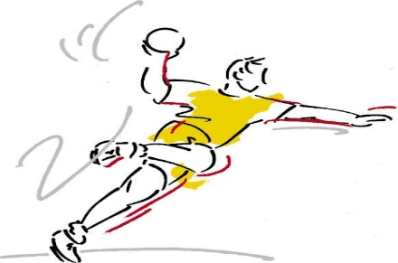  C. Evaluación de la sesión y estiramiento pasivo. | HUMANOS:  FISICOS:  -Balones de fundamentación  -Escenario deportivo | Repaso general de los objetivos desarrollados  Participación en clase  Práctica deportiva
2 | Aplicar la técnica de la carrera en los movimientos de brazos y piernas en la prueba de velocidad  Habilidades motrices básicas de locomoción  Capacidades físicas condicionales  Pista atlética  Pruebas de  Carreras  Competencias | - Calentamiento con el juego chucha cadeneta  Estiramiento  D.  Práctica deportiva  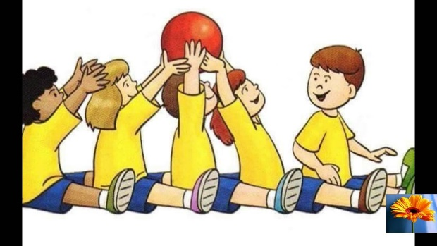  C. Juego la chucha  Estiramiento | HUMANOS:  FISICOS:  -Balones de fundamentación  -Escenario deportivo | Repaso general de los objetivos desarrollados  Participación en clase  Práctica deportiva

MATERIA: Educación Física | PROFESOR (A): Daniel Alcaraz Fernández | GRADO: Séptimo A -B
PERIODO: 2 | FECHA: Semana del 31 de Marzo al 13 de junio | NÙMERO DE HORAS: 20

CLASE 50’ | LOGRO Y TEMAS | ESTRATEGIAS DE ENSEÑANZA Y APRENDIZAJE | RECURSOS | INSTRUMENTOS DE EVALUACIÓN
2  2  2 | Mejorar sus habilidades básicas de estabilidad realizando giros sobre los ejes longitudinal, transversal y anteroposterior con equilibrio y coordinación.  Habilidades básicas de estabilidad  Ejes del cuerpo humano  Longitudinal, Transversal  Anteroposterior  Coordinación equilibrio  normas de seguridad  ejercicios de gimnasia de piso  Mejorar sus habilidades básicas de estabilidad realizando giros sobre los ejes longitudinal, transversal y anteroposterior con equilibrio y coordinación.  Habilidades básicas de estabilidad  Ejes del cuerpo humano  Longitudinal, Transversal  Anteroposterior  Coordinación equilibrio  normas de seguridad  ejercicios de gimnasia de piso  Mejorar sus habilidades básicas de estabilidad realizando giros sobre los ejes longitudinal, transversal y anteroposterior con equilibrio y coordinación.  Habilidades básicas de estabilidad  Ejes del cuerpo humano  Longitudinal, Transversal  Anteroposterior  Coordinación equilibrio  normas de seguridad  ejercicios de gimnasia de piso | - Saludo, Explicación de los objetivos a desarrollar en el periodo.  Teoría: Repaso de las HMB de estabilización.  D.  Repaso de las HMB de estabilización (saltos, giros, lanzamientos)  Deporte de conjunto  C. - Vuelta a la calma  I. Explicación de los objetivos a desarrollar en clase.  Teoría: Inauguración de los juegos Interclases  D.  Inauguración de los juegos Interclases.  C. Vuelta a la calma  - Saludo, Explicación de los objetivos a desarrollar en clase  Teoría 50 minutos: Coordinación.  D.  Trabajos coordinativos  Lateralidad por parejas  Lateralidad con elementos.  C.  Vuelta a la calma (Trote – Estiramiento) | HUMANOS:  1 Educador físico  FISICOS:  -Escenario deportivo  HUMANOS:  1 Educador físico  FISICOS:  -Escenario deportivo  HUMANOS:  1 Educador físico  FISICOS:  -Escenario deportivo | -Repaso general de los objetivos desarrollados  - Participación en clase  Repaso general de los objetivos desarrollados  Participación en clase  Repaso general de los objetivos desarrollados  Participación en clase
2 | Mejorar sus habilidades básicas de estabilidad realizando giros sobre los ejes longitudinal, transversal y anteroposterior con equilibrio y coordinación.  Habilidades básicas de estabilidad  Ejes del cuerpo humano  Longitudinal, Transversal  Anteroposterior  Coordinación equilibrio  normas de seguridad  ejercicios de gimnasia de piso | - Saludo y explicación de los objetivos a desarrollar en clase.  Teoría: Normas de seguridad.  D.  Calentamiento a través de las partes del cuerpo en parejas.  -trabajo por parejas con cuerdas (saltos seguidos, salto izquierda y derecha, adelante y atrás, los dos al mismo tiempo)  -Juego de golito en conos  C.  Estiramiento | HUMANOS:  1 Educador físico  FISICOS:  -Escenario deportivo | Repaso general de los objetivos desarrollados  Participación en clase
2 | Mejorar sus habilidades básicas de estabilidad realizando giros sobre los ejes longitudinal, transversal y anteroposterior con equilibrio y coordinación.  Habilidades básicas de estabilidad  Ejes del cuerpo humano  Longitudinal, Transversal  Anteroposterior  Coordinación equilibrio  normas de seguridad  ejercicios de gimnasia de piso | - Saludo y explicación de los objetivos a desarrollar en clase.  Teoría: Coordinación Óculo – Manual.  D.  Lanzamiento de balón ojo – mano  Lanzamiento lateral del balón  Lanzamientos coordinativos con balón, individual y por parejas.  C. Estiramiento | HUMANOS:  1 Educador físico  FISICOS:  -Escenario deportivo | Repaso general de los objetivos desarrollados  Participación en clase
2 | Mejorar sus habilidades básicas de estabilidad realizando giros sobre los ejes longitudinal, transversal y anteroposterior con equilibrio y coordinación.  Habilidades básicas de estabilidad  Ejes del cuerpo humano  Longitudinal, Transversal  Anteroposterior  Coordinación equilibrio  normas de seguridad  ejercicios de gimnasia de piso | - Saludo y explicación de los objetivos a desarrollar en clase.  Teoría: Coordinación Óculo – Pedica.  D.  Lanzamiento de balón ojo – pie  Lanzamiento lateral del balón por parejas.  Lanzamientos coordinativos con balón, individual y por parejas.  Golito.  - C. Estiramiento | HUMANOS:  1 Educador físico  FISICOS:  -Escenario deportivo | Repaso general de los objetivos desarrollados  Participación en clase
2 | Mejorar sus habilidades básicas de estabilidad realizando giros sobre los ejes longitudinal, transversal y anteroposterior con equilibrio y coordinación.  Habilidades básicas de estabilidad  Ejes del cuerpo humano  Longitudinal, Transversal  Anteroposterior  Coordinación equilibrio  normas de seguridad  ejercicios de gimnasia de piso | - Saludo y explicación de los objetivos a desarrollar en clase.  Teoría: Ejes del cuerpo  D.  Reconocer los planos del cuerpo  Reconocer los ejes del cuerpo.  Deporte libre  C. Estiramiento | HUMANOS:  1 Educador físico  FISICOS:  -Escenario deportivo | Repaso general de los objetivos desarrollados  Participación en clase
2 | Mejorar sus habilidades básicas de estabilidad realizando giros sobre los ejes longitudinal, transversal y anteroposterior con equilibrio y coordinación.  Habilidades básicas de estabilidad  Ejes del cuerpo humano  Longitudinal, Transversal  Anteroposterior  Coordinación equilibrio  normas de seguridad  ejercicios de gimnasia de piso | - Saludo y explicación de los objetivos a desarrollar en clase.  Teoría: Sesión del entrenamiento.  D.  - Juego Ponchado.  - Series y repeticiones.  - Ejercicios por parejas  C. Estiramiento | HUMANOS:  1 Educador físico  FISICOS:  -Escenario deportivo | Repaso general de los objetivos desarrollados  Participación en clase
2 | Mejorar sus habilidades básicas de estabilidad realizando giros sobre los ejes longitudinal, transversal y anteroposterior con equilibrio y coordinación.  Habilidades básicas de estabilidad  Ejes del cuerpo humano  Longitudinal, Transversal  Anteroposterior  Coordinación equilibrio  normas de seguridad  ejercicios de gimnasia de piso | - Saludo y explicación de los objetivos a desarrollar en clase.  Teoría: Sesión del entrenamiento.  D.  - Ejercicios por parejas  - Evaluación práctica.  - Deporte  C. Estiramiento | HUMANOS:  1 Educador físico  FISICOS:  -Escenario deportivo | Repaso general de los objetivos desarrollados  Participación en clase
2 | Mejorar sus habilidades básicas de estabilidad realizando giros sobre los ejes longitudinal, transversal y anteroposterior con equilibrio y coordinación.  Habilidades básicas de estabilidad  Ejes del cuerpo humano  Longitudinal, Transversal  Anteroposterior  Coordinación equilibrio  normas de seguridad  ejercicios de gimnasia de piso | - Saludo y explicación de los objetivos a desarrollar en clase.  Teoría: Gimnasia pasiva.  D.  - Pausas Activas  - trabajo por parejas (Masajes)  - movimiento articular.  C. Estiramiento | HUMANOS:  1 Educador físico  FISICOS:  -Escenario deportivo | Repaso general de los objetivos desarrollados  Participación en clase

MATERIA: Educación Física | PROFESOR (A): Daniel Alcaraz Fernández | GRADO: Séptimo A -B
PERIODO: 3 | FECHA: Semana del 7 de julio al 12 de septiembre | NÙMERO DE HORAS: 20

CLASE 50’ | LOGRO Y TEMAS | ESTRATEGIAS DE ENSEÑANZA Y APRENDIZAJE | RECURSOS | INSTRUMENTOS DE EVALUACIÓN
2  2  2 | Utilizar la expresión corporal como medio de mantenimiento físico y mental  Expresión corporal  Ritmo  Coordinación general  Métrica  Taxonomía  Ejercicios aeróbicos Bajo impacto  Alta impacto Con desplazamiento  Sin desplazamiento  Combinados  Coreografía  Utilizar la expresión corporal como medio de mantenimiento físico y mental  Expresión corporal  Ritmo  Coordinación general  Métrica Taxonomía  Ejercicios aeróbicos Bajo impacto  Alta impacto Con desplazamiento  Sin desplazamiento  Combinados  Coreografía  Utilizar la expresión corporal como medio de mantenimiento físico y mental  Expresión corporal  Ritmo  Coordinación general  Métrica  Taxonomía  Ejercicios aeróbicos Bajo impacto  Alta impacto Con desplazamiento  Sin desplazamiento  Combinados  Coreografía | - Saludo, Explicación de los objetivos a desarrollar en el periodo.  D.  Coordinación general (salto en aros)  Desplazamientos laterales  Práctica deportiva  C. - Vuelta a la calma  Estiramiento.  I. Explicación de los objetivos a desarrollar en clase.  D.  Concepto del Vo2 Máximo.  - Tabla del Vo2 Máximo y práctica.  - Calentamiento dinámico general  - Test de Laguer  - Práctica Deportiva  C. Vuelta a la calma  - Saludo, Explicación de los objetivos a desarrollar en clase  D.  capacidades condicionales  -test de velocidad  -práctica deportiva  C.  Vuelta a la calma (Trote – Estiramiento) | HUMANOS:  1 Educador físico  FISICOS:  -Balones  -aros  -conos  -Escenario deportivo  HUMANOS:  1 Educador físico  FISICOS:  -Escenario deportivo  HUMANOS:  1 Educador físico  FISICOS:  -Escenario deportivo  -colchonetas  -aros  -conos | -Repaso general de los objetivos desarrollados  - Participación en clase  - Observación  Repaso general de los objetivos desarrollados  Participación en clase  Repaso general de los objetivos desarrollados  Participación en clase  Observación
2 | Utilizar la expresión corporal como medio de mantenimiento físico y mental  Expresión corporal  Ritmo  Coordinación general  Métrica  Taxonomía  Ejercicios aeróbicos Bajo impacto  Alta impacto Con desplazamiento  Sin desplazamiento  Combinados  Coreografía | - Saludo y explicación de los objetivos a desarrollar en clase.  D.  Desarrollo de los test.  -test de Pliometria  -test de fuerza abdominal.  -práctica deportiva  C.  Estiramiento | HUMANOS:  1 Educador físico  FISICOS:  -Balones de fundamentación  -Escenario deportivo | Repaso general de los objetivos desarrollados  Participación en clase  Observación
2 | Utilizar la expresión corporal como medio de mantenimiento físico y mental  Expresión corporal  Ritmo  Coordinación general  Métrica  Taxonomía  Ejercicios aeróbicos Bajo impacto  Alta impacto Con desplazamiento  Sin desplazamiento  Combinados  Coreografía | - Saludo y explicación de los objetivos a desarrollar en clase.  D.  Desarrollo de las capacidades condicionales.  -resistencia (pista de atletismo)  -práctica deportiva  Simulación de juego  C. Estiramiento | HUMANOS:  1 Educador físico  FISICOS:  -Balones de fundamentación  -conos  -Escenario deportivo | Repaso general de los objetivos desarrollados  Participación en clase  Observación
2 | Utilizar la expresión corporal como medio de mantenimiento físico y mental  Expresión corporal  Ritmo  Coordinación general  Métrica  Taxonomía  Ejercicios aeróbicos Bajo impacto  Alta impacto Con desplazamiento  Sin desplazamiento  Combinados  Coreografía | - Saludo y explicación de los objetivos a desarrollar en clase.  D.  Desarrollo de las capacidades condicionales.  -fuerza explosiva  -práctica deportiva  Simulación de juego  C. Estiramiento | HUMANOS:  1 Educador físico  FISICOS:  -Balones de fundamentación  -conos  -Escenario deportivo | Repaso general de los objetivos desarrollados  Participación en clase
2 | Utilizar la expresión corporal como medio de mantenimiento físico y mental  Expresión corporal  Ritmo  Coordinación general  Métrica  Taxonomía  Ejercicios aeróbicos Bajo impacto  Alta impacto Con desplazamiento  Sin desplazamiento  Combinados  Coreografía | - Saludo y explicación de los objetivos a desarrollar en clase.  D.  Desarrollo de las capacidades condicionales.  -velocidad  -práctica deportiva  C. Estiramiento | HUMANOS:  1 Educador físico  FISICOS:  -Balones de fundamentación  -Escenario deportivo | Repaso general de los objetivos desarrollados  Participación en clase
2 | Utilizar la expresión corporal como medio de mantenimiento físico y mental  Expresión corporal  Ritmo  Coordinación general  Métrica  Taxonomía  Ejercicios aeróbicos Bajo impacto  Alta impacto Con desplazamiento  Sin desplazamiento  Combinados  Coreografía | - Saludo y explicación de los objetivos a desarrollar en clase.  D.  Desarrollo de las capacidades condicionales.  -flexibilidad  -práctica deportiva  C. Estiramiento | HUMANOS:  1 Educador físico  FISICOS:  -conos  -Escenario deportivo | Repaso general de los objetivos desarrollados  Participación en clase  Observación
2 | Utilizar la expresión corporal como medio de mantenimiento físico y mental  Expresión corporal  Ritmo  Coordinación general  Métrica  Taxonomía  Ejercicios aeróbicos Bajo impacto  Alta impacto Con desplazamiento  Sin desplazamiento  Combinados  Coreografía | - Saludo y explicación de los objetivos a desarrollar en clase.  D.  Rumba Aeróbica  C. Estiramiento | HUMANOS:  1 Educador físico  FISICOS:  -Escenario deportivo | Repaso general de los objetivos desarrollados  Participación en clase
2 | Utilizar la expresión corporal como medio de mantenimiento físico y mental  Expresión corporal  Ritmo  Coordinación general  Métrica  Taxonomía  Ejercicios aeróbicos Bajo impacto  Alta impacto Con desplazamiento  Sin desplazamiento  Combinados  Coreografía | - Saludo y explicación de los objetivos a desarrollar en clase.  D.  Rumba Aeróbica  C. Estiramiento | HUMANOS:  1 Educador físico  FISICOS:  -Escenario deportivo | Repaso general de los objetivos desarrollados  Participación en clase

MATERIA: Educación Física | PROFESOR (A): Daniel Alcaraz Fernández | GRADO: Séptimo A – B
PERIODO: 4 | FECHA: Semana del 15 de septiembre al 21 noviembre | NÙMERO DE HORAS: 20

CLASE 50’ | LOGRO Y TEMAS | ESTRATEGIAS DE ENSEÑANZA Y APRENDIZAJE | RECURSOS | INSTRUMENTOS DE EVALUACIÓN
2  2  2 | Desarrollar sus habilidades básicas de locomoción y manipulación para aplicarlas a las actividades deportivas  Historia  La cancha  Implementación  Habilidades motrices básicas de locomoción y  manipulación  Reglamento básico  Fundamentos técnicos  Fundamentación táctica de base  juego  Desarrollar sus habilidades básicas de locomoción y manipulación para aplicarlas a las actividades deportivas  Historia  La cancha  Implementación  Habilidades motrices básicas de locomoción y  manipulación  Reglamento básico  Fundamentos técnicos  Fundamentación táctica de base Juego  Desarrollar sus habilidades básicas de locomoción y manipulación para aplicarlas a las actividades deportivas  Historia  La cancha  Implementación  Habilidades motrices básicas de locomoción y  manipulación  Reglamento básico  Fundamentos técnicos  Fundamentación táctica de base  juego | - Saludo, Explicación de los objetivos a desarrollar en el periodo.  D.  Historia del voleibol  Reglas del Voleibol  Simulación de Juego  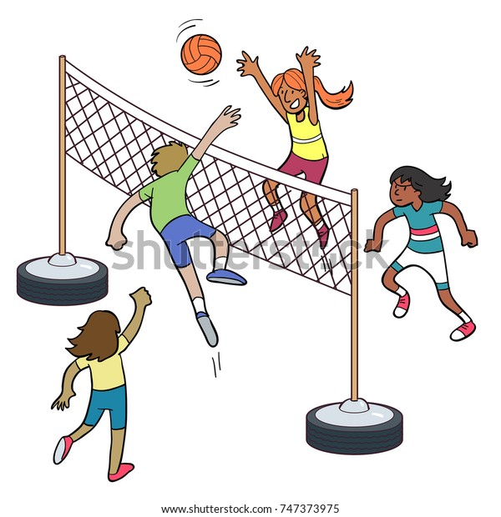  C. - Vuelta a la calma  Estiramiento.  I. Explicación de los objetivos a desarrollar en clase.  D.  Vaciar el campo: Dos equipos con igual número de participantes. Cada equipo tiene un número determinado de balones, cuantos más mejor. A la señal han de sacar los balones de su campo y mandarlos al del equipo contrario. El objetivo es que en nuestro campo no queden balones y que el otro equipo si los tenga. Al acabar el tiempo se contabilizan los balones de cada campo.  Juego  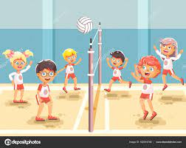  C. Vuelta a la calma  - Saludo, Explicación de los objetivos a desarrollar en clase  D.  -Por parejas. Frente a frente y en dispersión por la cancha. Uno de los alumnos lanza el balón al aire y lo recoge. El otro hace lo mismo intentando que su balón llegue más alto  -Por parejas frente a la canasta de baloncesto de forma alternativa, los alumnos cogen el balón y adoptando la posición de “toque de dedos” golpean el balón para intentar encestarlo  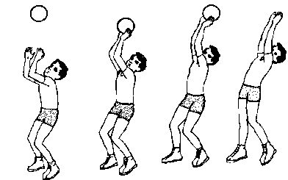  -Simulación de juego  C.  Vuelta a la calma (Trote – Estiramiento) | HUMANOS:  1 Educador físico  FISICOS:  -Balones  -Escenario deportivo  HUMANOS:  1 Educador físico  FISICOS:  -Escenario deportivo  HUMANOS:  1 Educador físico  FISICOS:  -Escenario deportivo  -Balones | -Repaso general de los objetivos desarrollados  - Participación en clase  Repaso general de los objetivos desarrollados  Participación en clase  Repaso general de los objetivos desarrollados  Participación en clase
2 | Desarrollar sus habilidades básicas de locomoción y manipulación para aplicarlas a las actividades deportivas  Historia  La cancha  Implementación  Habilidades motrices básicas de locomoción y  manipulación  Reglamento básico  Fundamentos técnicos  Fundamentación táctica de base  juego | - Saludo y explicación de los objetivos a desarrollar en clase.  D.  En la misma posición anterior, lanzamos el balón hacia arriba y dejamos que dé un bote para que lo recoja el compañero en posición correcta de toque de dedos, es decir, metiéndose “debajo”, con las manos en forma de copa sobre la cabeza, los dedos índice y pulgar casi juntos y las piernas ligeramente flexionadas.  Simulación de juego  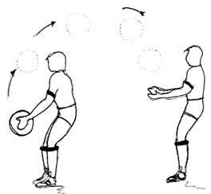  C.  Estiramiento | HUMANOS:  1 Educador físico  FISICOS:  -Balones de fundamentación  -Escenario deportivo | Repaso general de los objetivos desarrollados  Participación en clase
2 | Desarrollar sus habilidades básicas de locomoción y manipulación para aplicarlas a las actividades deportivas  Historia  La cancha  Implementación  Habilidades motrices básicas de locomoción y  manipulación  Reglamento básico  Fundamentos técnicos  Fundamentación táctica de base  juego | - Saludo y explicación de los objetivos a desarrollar en clase.  D.  -Por parejas uno frente a otro, a seis metros de distancia. En la misma posición anterior, lanzamos el balón hacia arriba y dejamos que dé un bote para que lo recoja el compañero en posición correcta de toque de antebrazo, es decir, con los brazos estirados y juntos, presentando la cara interna del antebrazo al balón y con las piernas flexionadas y una ligeramente más adelantada.  -Uno de los miembros de la pareja comienza la actividad haciendo un saque suave sobre el otro que debe recibir el balón con un golpe de antebrazo, controlarlo y repetir el saque al compañero.  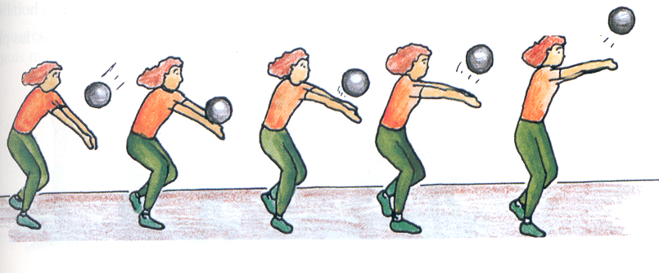  C. Estiramiento | HUMANOS:  1 Educador físico  FISICOS:  -Balones de fundamentación  -conos  -Escenario deportivo | Repaso general de los objetivos desarrollados  Participación en clase
2 | Desarrollar sus habilidades básicas de locomoción y manipulación para aplicarlas a las actividades deportivas  Historia  La cancha  Implementación  Habilidades motrices básicas de locomoción y  manipulación  Reglamento básico  Fundamentos técnicos  Fundamentación táctica de base  juego | - Saludo y explicación de los objetivos a desarrollar en clase.  D.  -Por parejas, los dos miembros juntos, en uno de los fondos de la cancha.  A la señal del profesor uno de los miembros de la pareja realiza un saque de seguridad y el otro va corriendo a por el balón, marcando con algún objeto (piedra, tiza) el lugar en el que éste dio el primer bote. A continuación, se intercambian los papeles.  Simulación de juego  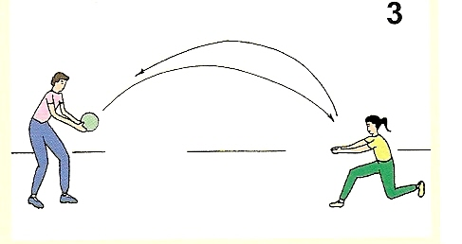  C. Estiramiento | HUMANOS:  1 Educador físico  FISICOS:  -Balones de fundamentación  -conos  -Escenario deportivo | Repaso general de los objetivos desarrollados  Participación en clase
2 | Desarrollar sus habilidades básicas de locomoción y manipulación para aplicarlas a las actividades deportivas  Historia  La cancha  Implementación  Habilidades motrices básicas de locomoción y  manipulación  Reglamento básico  Fundamentos técnicos  Fundamentación táctica de base  juego | - Saludo y explicación de los objetivos a desarrollar en clase.  D.  Los equipos, dispuestos en círculo, intentarán dar 10 toques de dedos seguidos al balón. Para animar esta actividad habrá que contar los toques en voz alta y volver a empezar cada vez que el balón caiga al suelo.  Gran grupo. Los alumnos realizarán una carrera en dispersión por la cancha de vóley, tocando con una mano la línea cada vez que pasen sobre ella y gritando su nombre (lateral, saque, red)  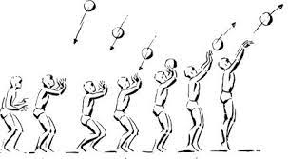  C. Estiramiento | HUMANOS:  1 Educador físico  FISICOS:  -Balones de fundamentación  -Escenario deportivo | Repaso general de los objetivos desarrollados  Participación en clase
2 | Desarrollar sus habilidades básicas de locomoción y manipulación para aplicarlas a las actividades deportivas  Historia  La cancha  Implementación  Habilidades motrices básicas de locomoción y  manipulación  Reglamento básico  Fundamentos técnicos  Fundamentación táctica de base  juego | - Saludo y explicación de los objetivos a desarrollar en clase.  D.  Grupo de 6/8 alumnos dispuestos en círculo y uno en el centro. Los alumnos/as se pasarán el balón de unos a otros intentando que el alumno de dentro del círculo no lo coja. En caso de cogerlo o tocarlo, dicho alumno cambiará su posición con el que haya lanzado el balón.  Por parejas, uno frente a otro y a seis metros de distancia. A la señal los alumnos tienen que pasarse el balón y recogerlo sin que éste toque el suelo. Primero lo haremos con las dos manos, luego con una, a la pata coja, desde detrás de la cabeza, etc.  Simulación de juego  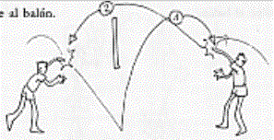  C. Estiramiento | HUMANOS:  1 Educador físico  FISICOS:  -Balones de fundamentación  -conos  -Escenario deportivo | Repaso general de los objetivos desarrollados  Participación en clase
2 | Desarrollar sus habilidades básicas de locomoción y manipulación para aplicarlas a las actividades deportivas  Historia  La cancha  Implementación  Habilidades motrices básicas de locomoción y  manipulación  Reglamento básico  Fundamentos técnicos  Fundamentación táctica de base  juego | - Saludo y explicación de los objetivos a desarrollar en clase.  D.  Por parejas uno frente a otro damos autopases verticales de dedos y antebrazo. Al principio dejamos un bote intermedio antes de golpear y luego lo suprimimos.  Autopases verticales de dedos y antebrazo con un bote intermedio. Una vez realizado el “toque” el alumno tendrá que hacer un salto, voltereta, etc., volver a la situación inicial y recoger el balón  Simulación de juego  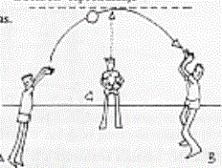  C. Estiramiento | HUMANOS:  1 Educador físico  FISICOS:  -Balones de fundamentación  -conos  -Escenario deportivo | Repaso general de los objetivos desarrollados  Participación en clase
2 | Desarrollar sus habilidades básicas de locomoción y manipulación para aplicarlas a las actividades deportivas  Historia  La cancha  Implementación  Habilidades motrices básicas de locomoción y  manipulación  Reglamento básico  Fundamentos técnicos  Fundamentación táctica de base  juego | - Saludo y explicación de los objetivos a desarrollar en clase.  D.  -Juego 2x2  -Juego 3x3  -Juego 4x4  -Juego 6x6  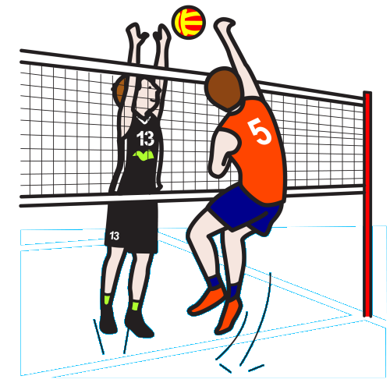  C. Estiramiento | HUMANOS:  1 Educador físico  FISICOS:  -Balones de fundamentación  -conos  -Escenario deportivo | Repaso general de los objetivos desarrollados  Participación en clase

